Architecture of IP Camera Security Gateway Based on Asymmetric Key Digital Signature Authentication and Real-Time Video Masking
비대칭키 전자서명 인증 및 실시간 영상 마스킹 기반의 IP 카메라 보안 게이트웨이 아키텍처
Taek Lee¹, Seokyong Moon², Hyoseong Kim³, Jooyoung Lee⁴, Taeyoon Lee⁵
이택¹, 문석용², 김효성³, 이주영⁴, 이태윤⁵
¹ Professor, Department of Computer Science, SunMoon University, Country, comtaek@gmail.coml
² Undergraduate Student, Department of Computer Science, SunMoon University, Country, msy963@naver.com
³ Undergraduate Student, Department of Computer Science, SunMoon University, Country, hyosung1025@gmail.com
⁴ Undergraduate Student, Department of Computer Science, SunMoon University, Country, ljy01038639494@gmail.com
⁵ Undergraduate Student, Department of Computer Science, SunMoon University, Country, leechristopher5998@gmail.com

초록: 최근 가정용 IP 카메라 등 IoT 영상 기기의 보급이 확대됨에 따라 민감한 사생활 정보의 외부 유출 위협이 증가하고 있다. 기존의 망 격리 방식은 프라이버시 보호에는 유리하나 원격 관제가 불가능해 가용성이 저하되며, 제조사 클라우드나 포트 개방 환경은 네트워크 침해 시 원본 영상이 여과 없이 유출되는 구조적 한계를 지닌다. 본 연구는 이러한 보안성과 가용성의 상충 관계(Trade-off)를 해결하기 위해, 암호학적 단말 인증과 실시간 영상 비식별화 기술을 융합한 엣지 컴퓨팅 기반의 다층 방어 보안 게이트웨이 아키텍처를 제안한다. 제안 시스템은 WebCrypto API의 비대칭키(Elliptic Curve Digital Signature Algorithm) 챌린지-리스폰스 검증을 통해 단말을 식별하고, 비인가 접속 감지 시 단순 접속 차단 대신 YOLO 기반의 객체 탐지 파이프라인을 트리거하여 마스킹된 영상만을 반환하는 '투트랙(Two-Track) 동적 라우팅'을 수행한다. 또한, 사용자 편의성 저하를 방지하기 위해 PIN 기반의 신뢰 전이 메커니즘과 텔레그램 롱 폴링(Long Polling) 킬스위치(Kill-Switch)를 결합하여 심리스(Seamless)한 원격 웹 관제 환경을 구현하였다. 교차 검증 데이터셋을 활용한 성능 평가 결과, 제안하는 경량화 객체 탐지 모델은 평균 99.65%의 우수한 BBox 마스킹 처리율을 기록하여 프라이버시 자산 유출을 효과적으로 방어하였다. 아울러 자원이 제한된 임베디드 엣지 환경에서 해상도 변화에 따른 범용 가속 엔진(Open Neural Network Exchange)과 모바일 최적화 엔진(NCNN) 간의 성능 역전 현상을 실측 데이터로 규명하였다. 결론적으로 본 연구는 로컬 보안망 수준의 프라이버시 방어력을 유지하면서도 외부 관제의 편의성을 보장하는 실효성 있는 시스템 설계 근거를 제시한다.
핵심어: 핵심어: IP 카메라, 엣지 컴퓨팅, 영상 비식별화, 투트랙 라우팅, 망 격리, 영상 마스킹, 프라이버시 보호, Raspberry Pi

1. 서론
최근 가정용 IP 카메라와 월패드 등 IoT 영상 장비의 보급이 급증함에 따라, 개인 주거 공간의 민감한 영상 정보가 외부 네트워크로 송수신되는 환경이 일반화되었다. IP 카메라는 거주자의 얼굴, 신체 정보, 생활 패턴 등 고도의 사생활 데이터를 다루는 특성상, 외부 유출 시 심각한 프라이버시 침해를 초래한다.
그러나 기존의 IP 카메라 구동 환경은 구조적인 보안 한계를 지닌다. 첫째, 별도의 보안 조치 없이 외부망(WAN)과 직접 연결된 상용 IP 카메라 환경(대조군 1)의 경우, 무차별 대입 공격(Brute-force)이나 알려진 취약점을 통해 내부 네트워크가 쉽게 장악될 수 있으며, 침입 시 원본 영상이 여과 없이 노출되는 치명적인 보안 공백이 존재한다. 둘째, 제조사 클라우드 서버에 의존하는 환경(대조군 2)은 원격 관제의 편의성을 제공하지만, 외부 서버 침해나 계정 탈취 시 원본 스트림 유출을 방어할 2차적 차단 수단이 부재하다. 반면, 외부망과의 통신을 원천 차단하는 로컬 망 폐쇄 격리 방식은 프라이버시 보호에는 유리하나, 사용자의 외부 원격 관제가 불가능해져 서비스 가용성(Usability)이 극도로 저하되는 문제를 안고 있다.
이에 본 연구는 망 격리의 보안성과 원격 관제의 가용성을 동시에 충족하기 위해, 암호학적 단말 인증과 실시간 영상 비식별화 기술을 융합한 다층 방어 보안 게이트웨이 아키텍처를 제안한다. 본 연구의 주요 기여는 다음과 같다.
WebCrypto API 기반의 비대칭키(Elliptic Curve Digital Signature Algorithm) 단말 인증 도입: 지식 기반 인증의 취약점을 보완하는 소유 기반 챌린지-리스폰스 구조 적용.
가용성 보장형 Fail-Safe 메커니즘 구현: 비인가 접속 감지 시 즉각적인 세션 차단 대신, 객체 탐지 기반의 '마스킹 영상'으로 분기하여 스트림을 제공함으로써 프라이버시를 보호하는 투트랙(Two-Track) 접근 제어 설계.
하드웨어 가속 엔진별 벤치마크 도출: 임베디드 자원 제약 환경에서 실시간 영상 처리를 위한 하드웨어 가속 엔진(Open Neural Network Exchange, NCNN 등)별 성능 역전 현상을 공학적으로 규명.
2. 선행연구
2.1 IP 카메라 및 IoT 보안 위협
IP 카메라는 네트워크를 통해 영상을 송수신하는 IoT 장비로, 일반적인 폐쇄회로 CCTV와 달리 외부 접속 기능을 제공한다. 이러한 원격 접속 기능은 편의성을 높이지만, 동시에 인증 우회, 취약한 비밀번호, 펌웨어 취약점, 암호화되지 않은 통신, 클라우드 서버 침해 등의 위험을 발생시킬 수 있다. IP 카메라에 대한 취약점 평가 연구는 실제 상용 장비에서 영상 도청 및 서비스 거부 가능성을 제시하였고, IP 카메라가 민감한 사생활 데이터를 다루는 장비임을 고려할 때 별도의 보안 계층이 필요함을 보여준다[1].
IoT 장비의 보안 문제는 IP 카메라에만 한정되지 않는다. IoT 기반 드론 네트워크 보안 연구에서는 무선 통신, 센서 데이터, 영상 데이터가 외부 네트워크를 통해 전송되는 환경에서 비인가 접근, 데이터 탈취, 침입탐지의 필요성이 강조되었다. 해당 연구는 보안 프레임워크를 구성할 때 인증, 접근 제어, 침입탐지, 데이터 보호가 함께 고려되어야 함을 제시한다[2].
[표 1] IP 카메라 보안 위협 요약
[Table 1] Summary of IP Camera Security Threats
보안 위협 | 설명 | 본 연구의 대응 방향
취약한 인증 | 기본 비밀번호 또는 계정 탈취로 인한 비인가 접속 위험 | 인가 기기와 비인가 기기 구분
외부 서버 의존 | 제조사 클라우드 침해 시 원본 영상 유출 가능 | 로컬 게이트웨이 기반 스트림 제어
펌웨어 취약점 | 업데이트 미흡 또는 알려진 취약점 방치 | 기기 자체를 신뢰하지 않는 보안 구조
원본 영상 유출 | 침해 발생 시 사생활 영상이 그대로 노출 | 비인가 접속 시 마스킹 영상 제공

2.2 객체 탐지 기반 영상 비식별화 기술 및 가속 프레임워크
영상 비식별화는 시각적 데이터에서 개인을 특정할 수 있는 영역을 탐지하여 모자이크나 블러(Blur)로 난독화하는 기술이다. 최근에는 YOLO와 같은 딥러닝 기반 객체 탐지 모델이나 DINO-ViT 기반 세그멘테이션 기법이 활용되고 있다. 그러나 엣지(Edge) 환경에서는 모델의 거대한 파라미터 크기와 부동소수점 연산 오버헤드로 인해 실시간 프레임 처리에 치명적인 병목 현상이 발생한다.
이러한 컴퓨팅 자원의 물리적 한계를 극복하기 위해, 최근 딥러닝 연산을 엣지 디바이스에 맞게 경량화하는 하드웨어 가속 프레임워크 연구가 활발히 진행되고 있다. 가속 프레임워크는 주로 연산 그래프 최적화(Computational Graph Optimization)와 타겟 하드웨어 특화 명령어 활용이라는 공학적 원리를 통해 추론 효율을 극대화한다. 딥러닝 모델의 구조를 파싱하는 단계에서 불필요한 노드를 제거하고 연속된 연산을 하나로 묶어 처리하는 병합(Operator Fusion)을 수행하여 메모리 입출력(I/O) 횟수를 대폭 절감하는 방식이다.
대표적으로 ONNX Runtime은 모델의 개발 프레임워크나 기종에 구애받지 않고 그래프 레벨의 구조적 최적화를 수행하여 범용적인 고속 추론을 지원한다. 반면, Tencent NCNN은 모바일 및 임베디드 장치에 주로 탑재되는 ARM CPU 아키텍처에 극단적으로 최적화된 경량 엔진이다. NCNN은 ARM의 NEON 벡터 명령어 셋을 활용한 병렬 연산 처리와 L1/L2 캐시 메모리의 효율적 할당을 통해, 제한된 전력과 메모리 대역폭 하에서도 추론 지연(Latency)을 최소화한다. 이러한 가속 기술의 발전은 연산력이 제한된 IoT 보안 게이트웨이 환경에서도 실시간 영상 비식별화 파이프라인이 안정적으로 구동될 수 있는 핵심 이론적 기반을 제공한다.
2.3 IoT 보안 게이트웨이의 일반적 메커니즘
IoT 게이트웨이는 저사양 엔드포인트 기기와 외부 네트워크의 중간에 위치하여 프로토콜 변환, 트래픽 제어, 필터링, 암호화 등의 통합 보안 기능을 수행한다. 개별 IoT 기기의 연산력이 부족하더라도 게이트웨이 단에서 네트워크 접근 제어와 트래픽 모니터링을 일괄 처리함으로써 전체 네트워크의 보안성을 격상시킬 수 있다.
3. 제안하는 보안 게이트웨이 아키텍처
3.1 전체 시스템 개요
본 연구에서 제안하는 시스템은 IP 카메라의 외부망 직접 노출을 차단하고, Raspberry Pi 기반의 로컬 보안 게이트웨이를 통해서만 영상 스트림에 접근하도록 설계된 망 격리 토폴로지를 취한다[6].
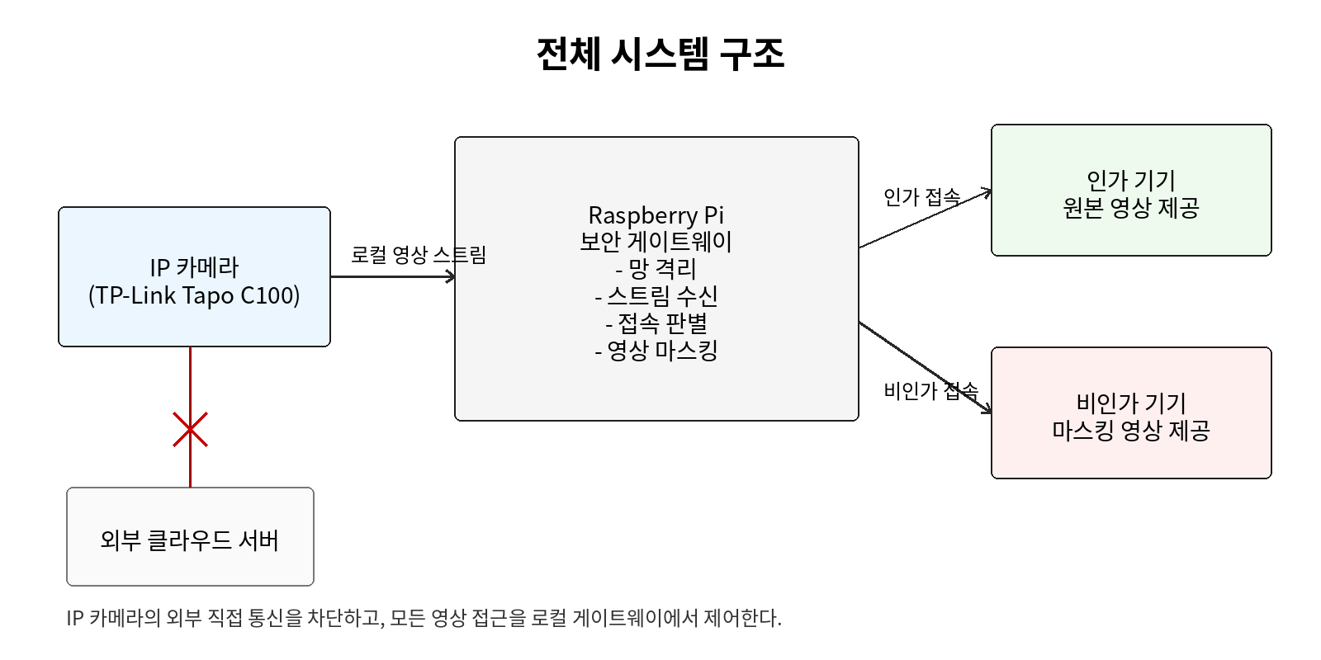
[그림 1] 전체 시스템 구조
[Fig. 1] Overall System Architecture

3.2 인가/비인가 단말 식별 기반의 동적 접근 제어 및 투트랙 라우팅
기존의 보안 게이트웨이가 인증 여부에 따라 접근을 단순히 허용하거나 차단하는 정적 구조에 머물렀다면, 본 제안 시스템은 단말의 자격 증명 신뢰도에 따라 네트워크 트래픽을 동적으로 라우팅하는 투트랙(Two-Track) 영상 스트림 분기 제어를 핵심으로 한다.
- 인가 기기 (Authenticated Client): 성공적인 암호학적 서명이 검증된 단말에는 추가적인 연산 오버헤드 없이 고화질 원본 실시간 영상 스트림(Raw Video Stream)을 제공한다.
- 비인가 기기 (Unauthenticated Client / Fail-Safe): 자격 증명이 불완전하거나 비인가된 외부 접근 시, 즉각 세션을 드롭(Drop)하는 대신 내부의 객체 탐지 추론 파이프라인을 트리거한다. 이를 통해 사람 형태가 난독화된 비식별화 스트림(Masked Stream)만을 격리된 채널로 제한적 라우팅하여 사생활 정보를 구조적으로 보호한다.
3.3 암호학적 단말 인증 알고리즘 (WebCrypto API)
단말 식별의 무결성을 보장하기 위해 웹 표준 WebCrypto API 기반의 비대칭키(Elliptic Curve Digital Signature Algorithm) 챌린지-리스폰스 메커니즘을 적용하였다. 초기 기기 등록 시 브라우저 보안 컨텍스트 내부에서 독립적인 키 쌍이 자동 생성되며, 비밀키는 추출 불가능(non-extractable) 상태로 로컬 저장소에 영구 보존된다. 상시 외부 접속 시 게이트웨이가 송신하는 임의의 난수 챌린지에 대해, 단말은 다음 식과 같이 서명 검증을 수행하여 라우팅을 분기한다.
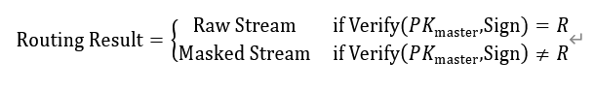
3.4 Fail-Safe 기반 영상 마스킹 파이프라인
투트랙 라우팅의 후속 조치로 동작하는 Fail-Safe 마스킹 파이프라인은 다음과 같은 순서로 처리된다. 입력된 원본 영상을 프레임 단위로 분리한 후, YOLO 기반 객체 탐지 모델을 통해 사람 영역을 검출한다[5]. 이후 탐지된 Bounding Box(BBox) 좌표 전체를 강제 확장하여 마스킹 영역으로 설정하고, Gaussian Blur(또는 모자이크)를 적용하여 비식별화 처리를 수행한다[4].
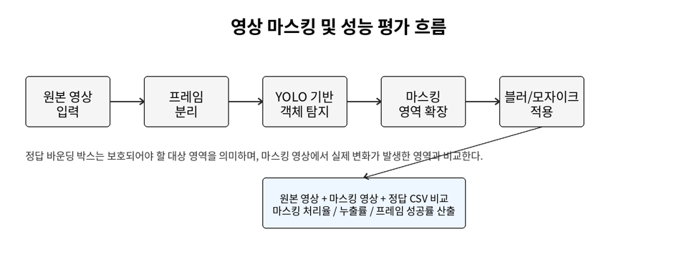
[그림 2] 영상 마스킹 및 성능 평가 흐름
[Fig. 2] Flow of Video Masking and Performance Evaluation
본 연구에서 제안하는 마스킹 파이프라인의 전체 흐름을 나타낸다. 원본 영상 입력부터 프레임 분리, YOLO 기반 객체 탐지, 마스킹 영역 확장, 블러/모자이크 적용까지의 처리 과정을 순차적으로 보여주며, 하단에서는 생성된 원본 영상과 마스킹 영상을 정답 바운딩 박스와 비교하여 마스킹 처리율, 프레임 기준 성공률 등의 정량적 지표를 산출하는 평가 과정을 포함한다.
본 연구에서는 픽셀 단위 정밀 분할 연산을 요구하는 무거운 세그멘테이션 모델 대신, BBox 좌표 전체를 활용하는 경량화 구조를 채택하였다. 나아가, Raspberry Pi와 같은 제한된 엣지 환경에서 추론 지연(Latency)을 최소화하기 위해 객체 탐지 단계에 하드웨어 가속 엔진(ONNX Runtime 또는 NCNN)을 결합하여 동작하도록 구현하였다. 원본 PyTorch 기반의 모델 가중치를 가속 엔진 포맷으로 변환 및 탑재함으로써, 연산 그래프(Computational Graph)를 사전에 최적화하고 ARM 아키텍처에 특화된 메모리 접근 및 병렬 처리를 수행한다. 이는 비인가 단말이 접속하는 경우에도 Raspberry Pi와 같은 임베디드 장비의 CPU/GPU 자원 고갈을 방지하면서 실시간 마스킹 처리를 가능하게 하기 위한 설계이다.
3.5 UX 향상을 위한 신뢰 전이 및 킬스위치 설계
WebCrypto API 기반의 비대칭키 쌍은 탈취를 방지하기 위해 로컬 단말기 저장소에서 외부로 추출이 불가능(Non-extractable)하도록 엄격하게 격리된다. 이는 강력한 기기 종속적 보안성을 제공하지만, 사용자가 기기를 변경하거나 가족 구성원의 신규 단말을 등록해야 할 때 매번 초기 등록 절차를 밟아야 하는 심각한 사용성(UX) 저하를 초래한다.
이러한 보안과 편의성의 상충 관계(Trade-off)를 해결하기 위해, 본 연구는 PIN 기반의 ‘신뢰 전이(Trust Transfer)’ 메커니즘을 구현하였다. 신규 비인가 단말(Guest)이 최초 접속하여 마스킹된 영상이 송출되는 Fail-Safe 모드가 작동할 때, 게이트웨이는 내부적으로 무작위 생성된 일회성 4자리 PIN 코드를 기존 인가(Master) 단말의 알림 채널(W3C Web Push API 및 텔레그램)로 비동기 발송한다. 사용자가 신규 기기의 대시보드에 해당 PIN을 정확히 입력하면, 게이트웨이는 해당 세션의 자격 증명 신뢰도를 일시적으로 격상시켜 원본 영상(Raw Stream) 접근 권한을 위임한다. 이를 통해 복잡한 암호키 복사나 인증서 재발급 과정 없이도 직관적이고 유연한 기기 확장이 가능하다.
또한, 비정상적인 외부망 접속 시도가 감지되었을 때 즉각적으로 관제 스트림을 물리적으로 차단할 수 있도록 텔레그램 Bot API 기반의 아웃바운드 롱 폴링(Long Polling) 킬스위치(Kill-Switch) 인터록 구조를 적용하였다.
일반적인 사물인터넷 제어 시스템은 외부 명령을 수신하기 위해 공유기의 인바운드 포트 포워딩(Port Forwarding)을 요구하며, 이는 필연적으로 공격 표면(Attack Surface)을 넓히는 취약점이 된다. 이를 방지하기 위해, 게이트웨이가 스스로 외부 텔레그램 서버로 지속적인 연결을 맺고 응답을 대기하는 아웃바운드 롱 폴링 아키텍처를 채택하였다. 이 방식을 통해 방화벽 포트 개방 없이도 사용자 단말로부터의 비상 제어 명령을 실시간으로 안전하게 수신할 수 있다.
더 나아가, 텔레그램 알림 메시지 내에 대화형 콜백 버튼(Inline Keyboard)을 배치하여, 사용자가 직관적으로 '전면 락다운(Lockdown)' 명령을 하달할 수 있도록 인터페이스를 구성하였다. 락다운 명령이 격발되면 게이트웨이는 마스터 암호키 서명 유무와 무관하게 시스템의 모든 스트림 권한을 전면 무력화하고 강제 블랙아웃(Blackout) 화면을 송출함으로써, 기기 탈취 등의 극단적인 보안 사고 발생 시 최후의 프라이버시 방어선을 제공한다.

4. 성능 평가 및 실험 결과
4.1 실험 환경
본 연구의 실험 환경은 Raspberry Pi와 TP-Link Tapo C100을 기반으로 하는 로컬 보안 게이트웨이 구조를 기반으로 구성하였다. 영상 처리와 평가 모듈은 Python 환경에서 OpenCV, NumPy, Pandas, YOLO 기반 객체 탐지 모델을 활용하여 구성하였다. OpenCV는 영상 입출력 및 프레임 단위 처리에 사용되었고, YOLO 모델은 사람 영역 탐지를 위해 사용되었다[4][5][6].
[표 2] 개발 및 실험 환경
[Table 2] Development and Experimental Environment
구분 | 내용
하드웨어 | Raspberry Pi, TP-Link Tapo C100
운영체제 | Raspberry Pi OS
프로그래밍 언어 | Python
주요 라이브러리 | OpenCV, NumPy, Pandas
객체 탐지 모델 | YOLO 기반 모델
영상 입력 | CCTV 유사 영상 데이터 또는 IP 카메라 스트림
출력 결과 | 마스킹 영상, 평가 CSV, 요약 JSON

4.2 정량적 평가 지표 정의 및 교차 검증 방법론
본 연구에서는 마스킹 처리율의 객관성과 정밀성을 확보하기 위해 자체 설계한 투트랙 듀얼 추론(Dual Inference) 교차 검증 파이프라인을 활용하였다. 절대적 채점 기준(Ground Truth)을 확보하기 위해 최고 사양의 세그멘테이션 모델(YOLOv8n-seg)을 병렬 구동하여 픽셀 단위의 순수 사람 형태 실루엣 마스크를 추출하였다. 이와 동시에 평가 대상인 경량화 객체 탐지 모델(YOLOv8n)이 생성한 BBox 마스크를 매칭시켜, 프레임마다 픽셀 행렬 단위의 논리 비트 연산(Bitwise Operation)을 수행하였다.
[표 3] 개발 및 실험 환경
[Table 3] Development and Experimental Environment
평가지표 | 의미 | 해석
사람 형태 차단율(%) | 실제 사람의 신체 윤곽선(실루엣) 중 마스킹으로 가려진 픽셀의 비율 | 이 수치가 100%에 근접할수록 사생활 침해의 핵심인 신체적 특징이 외부로 노출되지 않고 완벽하게 가려짐을 의미한다
연산 처리 속도(FPS) | 초당 처리되는 영상 프레임 수로, 객체 탐지, 비식별화 마스킹 연산, 투트랙 스트림 라우팅이 모두 완료되는 종합 속도 | 임베디드 보안 게이트웨이 환경에서 시스템의 실시간 관제 가용성(Usability)을 증명하는 성능 지표이다
BBox 마스킹 처리율(%) | 보호되어야 할 사각형 바운딩 박스 영역 중 실제로 블러 연산이 적용된 면적의 비율 | 제안하는 경량화 모델의 영역 확장 마스킹 알고리즘이 목표 영역을 얼마나 안정적으로 덮어씌우는지 평가하는 구조적 지표이다
객체 탐지 신뢰도(0~1) | 모델이 객체를 사람으로 판단하는 확률값 | 이 수치가 시스템에 설정된 임계값 이상일 때만 마스킹 파이프라인이 트리거되며, 장애물 가려짐(Occlusion) 등에 의한 순간적인 방어 실패 원인을 분석하는 핵심 기준 척도로 활용된다
4.3 하드웨어 가속 엔진별 벤치마크 및 결과 분석
제한된 하드웨어 자원을 가진 임베디드 엣지 환경에서 실시간성을 확보하면서 프라이버시 유출을 차단할 수 있는 최적의 아키텍처를 도출하기 위해, 영상 처리 모델(일반 세그멘테이션, 제안하는 BBox 경량화), 해상도(360p, 1080p), 그리고 하드웨어 가속 프레임워크(PyTorch, NCNN, ONNX) 조합에 따른 추론 지연 시간(Latency), 연산 속도(FPS), 시스템 자원 소모량(CPU, RAM)을 대조 평가하였다. AI 모델이 개입하지 않는 순수 비디오 입출력(Baseline) 환경을 대조군으로 두어 AI 추론 주입에 따른 시스템의 순수 오버헤드를 추적하였다.
[표 4] 비식별화 모델 및 하드웨어 가속 프레임워크 벤치마크 평가
[Table 4] Benchmark Evaluation of De-identification Models and Hardware Acceleration Frameworks
해상도 | 모델 구분 | 가속 엔진 | 연산 속도 (FPS) | 추론 지연 (ms) | CPU 점유율 (%)
360p | Baseline (순수 I/O) | N/A | 30 | 4 | 20.15
 | Seg (일반 모델) | PyTorch | 6.3 | 159.99 | 54.76
 | Seg (일반 모델) | NCNN | 2.1 | 477.12 | 51.67
 | Seg (일반 모델) | ONNX | 9.2 | 108.52 | 83.77
 | BBox (경량화 모델) | PyTorch | 9.5 | 103.68 | 59.15
 | BBox (경량화 모델) | NCNN | 3 | 335.21 | 53.35
 | BBox (경량화 모델) | ONNX | 14.6 | 65.95 | 94.8
1080p | Baseline (순수 I/O) | N/A | 30 | 1.18 | 19.55
 | Seg (일반 모델) | PyTorch | 0.6 | 1933.23 | 47.44
 | Seg (일반 모델) | NCNN | 1.4 | 1040.91 | 46.19
 | Seg (일반 모델) | ONNX | 0.7 | 1597.95 | 74.62
 | BBox (경량화 모델) | PyTorch | 1.1 | 897.21 | 52.21
 | BBox (경량화 모델) | NCNN | 2.8 | 352.30 | 52.56
 | BBox (경량화 모델) | ONNX | 1.4 | 704.34 | 94.79
실측 데이터 분석 결과, 모델의 구조와 가속 엔진의 조합에 따라 유의미한 성능 편차 및 역전 현상이 관찰되었으며 구체적인 분석 결과는 다음과 같다.
첫째, 일반 세그멘테이션(Seg) 모델은 고해상도 환경에서 치명적인 연산 병목을 나타냈다. AI 추론이 배제된 Baseline 환경에서는 해상도에 무관하게 약 30 FPS의 안정적인 프레임과 20% 수준의 낮은 CPU 점유율을 유지하였다. 그러나 픽셀 단위로 정밀하게 객체를 분할하는 일반 세그멘테이션 모델을 적용할 경우, 고해상도(1080p) 기준 기본 PyTorch 환경에서 0.6 FPS(지연 시간 1933.23 ms)까지 성능이 하락했다. 엣지 디바이스용 NCNN 가속을 적용하더라도 1.4 FPS에 그쳐 실시간 보안 관제 시스템에 적용하기에는 물리적 한계가 명확했다.
둘째, 제안하는 사각형 경계 상자(BBox) 기반의 경량화 모델은 전반적인 연산 효율을 크게 향상시켰으며, 특히 해상도 변화에 따른 최적 가속 엔진의 뚜렷한 성능 역전 현상을 보였다. 연산 집약도가 상대적으로 낮은 저해상도(360p) 환경에서는 단일 파이프라인 처리량을 극대화하는 범용 가속 엔진인 ONNX Runtime이 14.6 FPS(지연 시간 65.95 ms)로 가장 우수한 성능을 기록하였다. 그러나 입력 벡터가 급증하는 1080p 고해상도 환경에서는 메모리 대역폭 한계로 인해 ONNX의 속도가 1.4 FPS로 급락하였다. 이와 대조적으로 모바일 CPU의 캐시 계층과 ARM Neon 명령어 셋에 극단적으로 최적화된 NCNN 엔진은 1080p 환경에서 2.8 FPS(지연 시간 352.30 ms)를 기록하며 ONNX의 성능을 2배 상회하는 역전 현상을 증명하였다.
셋째, 종합적인 시스템 자원(RAM, CPU) 점유율 측면에서 경량 엔진의 선택적 도입 필요성이 확인되었다. RAM 소모량의 경우 Baseline이 평균 780 MB 내외를 점유한 것에 비해, 제안 모델 구동 시 가속 엔진에 따라 1,068~1,248 MB 수준으로 증가하였으나 Raspberry Pi의 가용 메모리 한계 내에서 원활한 동작이 가능하였다. 다만 ONNX 엔진은 고해상도 처리 시 94.79%의 과도한 CPU 점유율을 보여 시스템 스레드 자원의 여유가 부족했던 반면, NCNN은 CPU 점유율을 52.56% 수준으로 안정적으로 억제하였다.
이러한 벤치마크 결과는 임베디드 엣지 환경에서 해상도와 연산 부하 특성에 맞춰 NCNN과 같은 경량 가속 엔진을 선택적으로 도입해야 함을 시사한다. 특히 고해상도 영상 처리 시에는 단순한 프레임 레이트뿐만 아니라 CPU 점유율을 억제하여 다중 사용자 환경의 시스템 안정성을 보장할 수 있는 설계가 필수적이다.
4.4 마스킹 모델 비교 및 프라이버시 보호 성능
100개 CCTV 영상 클립 대상의 프레임별 정밀 평가 결과[7][8] 제안하는 경량화 BBox 확장 모델은 탐지된 BBox 좌표를 임계치만큼 확장하는 구조적 이점 덕분에 평균 99.65%의 우수한 BBox 마스킹률을 기록하였다. 이는 원본 세그멘테이션 모델의 마스킹률 평균 73.08%를 압도적으로 상회하는 수치이며 사람 형태 차단율 지표에서도 평균 97.29%를 달성하여 객체 누락 없는 정밀한 사생활 방어 성능을 입증하였다.
다만 제안하는 경량화 모델의 BBox 마스킹 처리율 최저값이 일부 실험 환경에서 100%에 도달하지 못하고 79.50% 수준으로 하락하는 현상이 관찰되었다. 이는 모델의 난독화 유실이 아닌 다중 객체 간의 시각적 중첩 Multi-occlusion 발생에 따른 수치적 편차이다. 한 프레임 내에서 복수의 BBox 영역이 서로 겹칠 때 단일 프레임의 픽셀 행렬 상에서는 중복 영역이 하나로 병합 논리합 연산 처리되지만 데이터셋 전체 배치를 누적 합산 Summation 하여 종합 비율을 산출하는 통계 연산 구조 특성상 분모와 분자의 픽셀 스케일 간에 미세한 불일치가 발생하게 된다. 여기에 영상 가장자리 경계면에 객체가 걸쳐 진입할 때 가우시안 블러 커널 31x31의 외곽 패딩 정책으로 인한 이산화 오차 Discretization Error 가 결합되면서 최저값이 하락하는 수치적 착시 현상이 발생하였다. 프레임 단위의 실시간 모자이크 렌더링은 전 구간에서 유실 없이 완벽하게 수행됨을 확인하였으므로 본 수치는 실질적인 사생활 정보 누출을 의미하지 않는다.
사람 형태 차단율 지표의 경우 원본 세그멘테이션 모델은 픽셀 단위 추론 아키텍처 특성상 100%를 유지하는 반면 제안 모델은 사각형 좌표 확장 방식을 취하므로 대부분의 프레임에서 평균 97.29%의 높은 수준을 기록하였다. 일부 최저값이 73.96%까지 하락하는 구간은 원거리에 위치한 소형 객체가 주변 배경 노이즈나 일시적인 탐지 시차로 인해 순간적으로 미탐지 False Negative 되면서 발생한 누적 편차로 해석된다.
마지막으로 객체탐지 신뢰도 지표 분석 결과 경량화 모델의 평균 신뢰도 수치 0.8630는 원본 헤비 모델 0.8658과 비교하여 단 0.0028 수준의 극히 미미한 오차만을 보였다. 이는 모델 파라미터 경량화 과정을 거쳤음에도 불구하고 배경 노이즈와 실제 사생활 보호 대상 객체를 오인하지 않고 명확하게 인지하는 핵심 추론 성능과 정확성을 원본 수준으로 안정적으로 유지하고 있음을 방증한다.
[표 5]마스킹 평가 결과
[Table 5] Preliminary Masking Evaluation Results
평가 항목 | 모델 구분 | 최저값 | 평균값 | 최고값
사람 형태 차단율(%) | 원본 | 100% | 100% | 100%
 | 경량화 | 73.96% | 97.29% | 99.88%
연산 처리 속도(FPS) | 원본 | 3.18 | 5.35 | 9.14
 | 경량화 | 3.82 | 5.72 | 8.53
BBox 마스킹 처리(%) | 원본 | 49.01% | 73.08% | 91.95%
 | 경량화 | 79.50% | 99.65% | 100%
객체탐지 신뢰도(0~1) | 원본 | 0.4083 | 0.8658 | 0.9259
 | 경량화 | 0.4618 | 0.863 | 0.9295
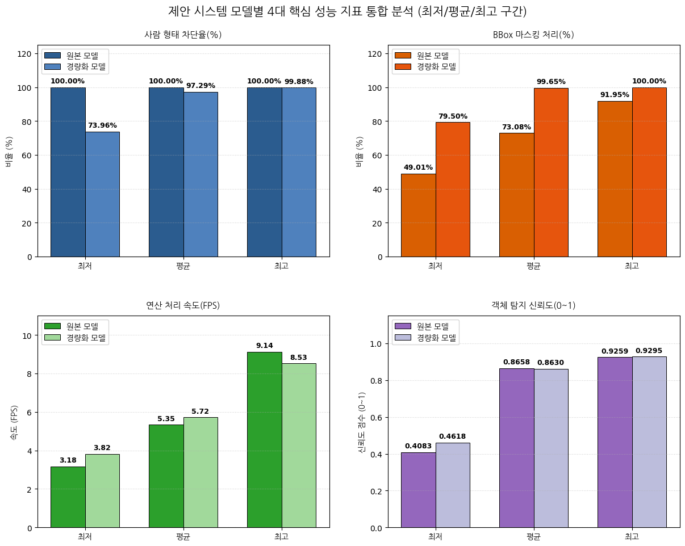
[그림 3] 제안 시스템 모델별 4대 핵심 성능 지표 통합 분석
[Fig. 3] Integrated analysis of the four key performance indicators for each proposed system model

4.5 위협 모델 기반 보안성 및 가용성 검증
4.5.1 제안 시스템의 위협 모델(Threat Model) 기반 보안성 검증
본 절에서는 제안하는 다중 요소 인증(MFA) 및 투트랙 접속 아키텍처의 보안적 우수성을 검증하기 위해, 가정용 IP 카메라 환경에서 발생할 수 있는 3대 주요 침해 시나리오(Threat Model)를 상정하고 이에 대한 방어 메커니즘을 논리적으로 증명한다. 본 시스템의 인증 로직은 사용자가 입력하는 지식 기반 자격 증명(ID/PW)의 성공 여부를$Auth_{ID,PW}=\left\{\begin{matrix}\text{True} & \text{if }ID=ID_{DB}∧PW=PW_{DB} \\ \text{False} & \text{otherwise}\end{matrix}\right.$, 단말에 격리된 비밀키 SK_{master}를 이용해 서버의 챌린지 난수$R$에 서명한 결과의 검증 여부를 $Auth_{Sig}={\text{Verify}}_{PK_{master}}\left({\text{Sign}}_{SK_{master}}\left(R\right)\right)$로 정의하여 전개한다.
1) 위협 모델 1: 원격 자격 증명 탈취 공격 (Credential Compromise)
이 경우 공격자는 1차 지식 기반 인증Auth_{ID,PW}= True을 통과할 수 있다. 그러나 인가된 단말기를 물리적으로 소유하지 않았으므로, 단말 내부에 격리된 비밀키SK_{master}를 활용하여 유효한 챌린지 서명을 생성할 수 없다. 즉, 2차 인증에서 Auth_{Sig} = False 조건이 성립한다. 시스템은 이러한 비정상적 인증 상태를 감지할 경우 세션을 즉시 차단하는 대신 Fail-Safe 모드로 전환하여 객체 탐지 기반의 마스킹 스트림을 반환한다. 마스킹 성능의 최저 차단율 한계(73.96%)가 존재하더라도, 누출되는 영역은 식별력이 낮은 신체 말단부에 국한되며 핵심 특징점은 가우시안 블러에 의해 비가역적으로 훼손된다. 따라서 공격자에게 반환되는 영상 데이터의 실질적인 프라이버시 식별 가치V_{data}는 급감하므로 유출 피해를 구조적으로 억제할 수 있다.
2) 위협 모델 2: 인가된 단말기 물리적 도난 (Physical Device Theft)
이 상황에서 공격자의 수중에는 2차 인증을 통과할 수 있는 소유 기반 암호키SK_{master}가 존재하지만, 사용자의 지식 기반 자격 증명 정보를 알지 못하므로 1차 인증에서 Auth_{ID,PW}= False 상태가 된다. 본 시스템의 라우팅 분기 조건에 따라, 1차 자격 증명이 실패할 경우에는 투트랙 영상 분기(Fail-Safe)로 진입하지 않고 시스템 접근 세션 자체가 원천 차단(Access Denied)된다. 이를 통해 분실된 단말기를 이용한 물리적 보안 우회 시도를 원천 차단한다. 단, 자동 로그인이나 세션 쿠키가 단말에 잔존할 위험에 대비하여 앞서 서술한 텔레그램 기반의 락다운 킬스위치(Kill-Switch)가 보완적 방어 수단으로 작동한다.
3) 위협 모델 3: 세션 하이재킹 및 식별자 위조 공격 (Session Hijacking & Spoofing)
OSI 7계층 중 네트워크 계층(L2/L3)의 식별자는 쉽게 위조될 수 있으나, 제안 시스템은 애플리케이션 계층(L7)에서 WebCrypto API를 활용하여 매 세션마다 새롭게 갱신되는 동적 난수 R 기반의 챌린지-리스폰스 서명을 요구한다. 공격자가 기존 네트워크 통신상의 암호화된 서명 결과값을 탈취하여 재전송(Replay Attack)하더라도, 새롭게 부여된 난수 $R'$에 대한 유효한 서명을 수학적으로 위조할 수 없다. 브라우저 보안 컨텍스트의 비추출(non-extractable) 속성으로 인해 비밀키 원본을 획득하는 것은 불가능하므로, 시스템은 이를 불법 접근으로 식별하고 즉각 마스킹 스트림으로 격리한다.
4.5.2 보안 아키텍처 대조군 비교 및 가용성 검증
제안하는 다층 방어 보안 게이트웨이의 실효성을 입증하기 위해, 기존에 통용되는 IP 카메라 네트워크 아키텍처들과 제안 시스템 간의 보안성 및 서비스 가용성을 정량·정성적으로 대조 분석하였다. 대조군은 포트 포워딩 등을 통해 외부망과 직통 연결되지만 별도의 보안 조치가 없는 환경(대조군 1), 제조사의 외부 클라우드 서버를 필수적으로 경유하는 환경(대조군 2), 그리고 본 연구에서 제안하는 로컬 게이트웨이 및 투트랙 분기 환경(대조군 3)으로 설정하였다. 각 아키텍처에 대한 평가 지표별 비교 결과는 [표 8]과 같다.
[표 6] 네트워크 아키텍처 대조군별 프라이버시 방어율 및 가용성 비교
[Table 6] Comparison of Privacy Defense Rate and Availability by Network Architecture Control Group
평가지표 | 대조군1  (보안없는IP) | 대조군2  (제조사 클라우드) | 대조군3  (제안 시스템)
외부통신의존성 | 낮음  (포트 개방 직통 연결) | 높음  (외부 WAN 필수) | 없음  (로컬 제어 및 분리)
공격표면(WAN) | 광범위  (공격 타겟 상시 노출) | 광범위  (서버/계정 탈취 위험) | 최소화  (게이트웨이 보호)
침입 시 유출 데이터 | 원본 스트림  (Raw 데이터) | 원본 스트림  (Raw 데이터) | 비식별화 스트림  (Masked)
원격 관제 가용성 | 우수  (상시 외부 접근) | 우수  (상시 외부 접근) | 우수  (심리스 웹 관제 제공)
비교 분석 결과, 아키텍처 구조에 따른 명확한 보안성 및 가용성의 차이가 확인되었다.
첫째, 외부통신의존성 및 공격표면(Attack Surface) 측면에서 대조군 1은 서드파티 서버 의존도는 낮으나 포트 개방으로 인해 공격 타겟이 외부망(WAN)에 상시 노출되는 광범위한 공격 표면을 갖는다. 대조군 2 역시 외부 클라우드를 필수적으로 거쳐야 하므로, 중앙 서버 침해나 사용자 계정 탈취 공격에 취약한 광범위한 공격 표면을 지닌다. 반면, 제안 시스템(대조군 3)은 외부망과의 직접 통신 의존성을 완전히 제거하고, 로컬 보안 게이트웨이가 모든 접근을 통제하므로 공격 표면이 구조적으로 최소화된다.
둘째, 침입 성공 시 유출되는 데이터의 치명성에서 결정적인 차이가 발생한다. 대조군 1과 대조군 2는 공격자가 네트워크 침입이나 자격 증명 탈취에 성공할 경우, 거주자의 사생활이 담긴 원본 스트림(Raw Data)이 여과 없이 그대로 유출되는 치명적인 결함을 지닌다. 그러나 제안 시스템은 비인가 접속 시 원본 접근을 차단하고 엣지 단에서 실시간으로 생성된 비식별화 마스킹(Masked) 스트림만을 반환하도록 설계되어, 최종 유출 데이터의 프라이버시 자산 가치를 완벽하게 무력화한다.
마지막으로, 원격 관제 가용성(Usability) 측면에서 제안 시스템의 효용성이 입증되었다. 강력한 보안 정책을 적용할 경우 통상적으로 사용자의 접근 편의성이 크게 저하되지만, 제안 시스템은 대조군 1, 2와 동등한 수준의 '우수'한 가용성을 확보하였다. 이는 WebCrypto 기반의 인증 절차와 웹 대시보드가 결합하여 사용자에게 심리스(Seamless)한 원격 웹 관제 환경을 제공하기 때문이며, 결과적으로 제안 시스템이 보안성과 편의성 간의 상충 관계(Trade-off)를 성공적으로 극복하였음을 시사한다.
5. 토의 및 한계점
제안하는 보안 아키텍처는 전반적으로 뛰어난 비식별화 성능을 기록하였으나, 실험 환경 내 특정 변수에서 최저 차단율이 73.96%까지 하락하는 사례가 관찰되었다. 데이터 추적 결과, 이는 극단적인 원거리 진입(Distant Entry) 시 해상도 부족에 따른 특징점 소실이나, 가구 등에 의한 장애물 가려짐(Partial Occlusion)으로 인해 AI 객체 탐지 모델의 신뢰도 점수(Confidence Score)가 급락하면서 발생한 탐지 시차(Latency)에서 기인한다.
더불어, 교차 성능 검증 과정에서 연산 처리 속도가 평균 5.72 FPS로 저하되는 현상이 확인되었다. 그러나 이는 제안 모델의 한계가 아니라, 객관적 채점을 위해 최고 사양 세그멘테이션 모델과 평가 모델을 동시에 구동하고, 픽셀 단위 비트 대조 연산(Numpy Sum)을 병행한 실험 검증 스크립트 특유의 오버헤드 때문이다. 따라서 실제 배포 환경에서 채점용 엔진을 제거하고 단독 구동할 경우, 앞선 벤치마크(최고 14.6 FPS) 수준의 실시간성을 온전히 회복할 수 있다.
상용화 단계에서의 고도화를 위해, 탐지 BBox 영역 외곽에 여유 마진을 부여하는 패딩(Padding) 최적화를 통해 미세 누출을 억제하고, 프레임 간격 추론(Skip-frame Inference) 및 경량 객체 추적(Object Tracking) 모듈을 연동하여 가려짐 발생 구간에서도 안정적인 마스킹을 유지하는 방안이 요구된다.

6. 결론
본 연구는 가정용 IP 카메라 환경에서 발생하는 심각한 사생활 유출 문제와 기존 망 격리 방식의 가용성 저하 한계를 동시에 해결하기 위해, 엣지 컴퓨팅 기반의 다층 방어 보안 게이트웨이 아키텍처를 제안하였다. 기존 시스템이 외부 접속을 전면 허용하거나 차단하는 정적 제어(All-or-Nothing)에 머물렀다면, 본 연구는 WebCrypto API 기반의 비대칭키(ECDSA) 챌린지-리스폰스 검증과 실시간 영상 비식별화 기술을 융합한 '투트랙(Two-Track) 동적 라우팅' 구조를 설계하고 실증하였다.
제안 시스템은 비인가 접속이나 자격 증명 탈취가 발생했을 때 세션을 단순히 드롭(Drop)하는 것에 그치지 않고, 엣지 단에서 경량화된 YOLO 모델을 통해 사람의 형태를 평균 99.65%의 BBox 마스킹 처리율로 난독화한 대체 스트림을 반환한다. 이를 통해 식별자 위조나 계정 탈취와 같은 치명적인 위협 시나리오 하에서도, 해커에게 유출되는 영상 데이터의 프라이버시 자산 가치를 강제로 무력화하는 강력한 Fail-Safe 메커니즘을 입증하였다. 더불어, PIN 기반의 신뢰 전이 메커니즘과 텔레그램 롱 폴링(Long Polling)을 활용한 인터록(Kill-Switch) 설계를 결합하여, 최고 수준의 기기 종속적 보안 강도를 유지하면서도 사용자에게 복잡한 인증 과정을 전가하지 않는 심리스(Seamless)한 원격 웹 관제 가용성을 성공적으로 달성하였다.
또한, 자원 제약이 극심한 Raspberry Pi 기반의 임베디드 엣지 환경에서 실시간성을 확보하기 위해 다양한 하드웨어 가속 엔진에 대한 교차 벤치마크를 수행하였다. 실험을 통해 영상 해상도와 연산 집약도에 따라 범용 엔진인 ONNX와 모바일 CPU에 최적화된 NCNN 프레임워크 간의 연산 속도(FPS) 및 CPU 점유율 역전 현상이 발생함을 실측 데이터로 규명하였다. 이는 향후 제한된 리소스 하에서 다중 사용자 접속을 고려한 IoT 보안 게이트웨이 구축 시, 연산 부하 특성에 맞는 최적의 아키텍처를 선정하기 위한 핵심적인 공학적 근거를 제공한다.
결과적으로 본 연구는 프라이버시를 보호하는 로컬 보안망의 장점과 외부 원격 관제의 가용성 간의 상충 관계(Trade-off)를 완화할 수 있는 유의미한 대안 아키텍처를 제시하였다는 점에서 의의가 있다. 향후 연구에서는 프레임 간격 추론(Skip-frame Inference) 및 경량 객체 추적 알고리즘(Object Tracking)을 통합하여 장애물 가려짐(Occlusion) 시 발생하는 순간적인 탐지 누락을 최소화하고자 한다. 나아가, 다수 사용자가 동시 접속하는 실환경 배포를 통해 장기간 스트리밍 안정성을 검증하고, 제안 시스템의 실무적 적용 가능성을 한층 고도화할 계획이다.
References
[1] P. Biondi, S. Bognanni, G. Bella, Vulnerability Assessment and Penetration Testing on IP Cameras, arXiv preprint arXiv:2202.06597, (2022). Available from: https://arxiv.org/abs/2202.06597
[2] S. N. Ashraf, S. Manickam, S. S. Zia, A. A. Abro, M. Obaidat, M. Uddin, M. Abdelhaq, R. Alsaqour, IoT Empowered Smart Cybersecurity Framework for Intrusion Detection in Internet of Drones, Scientific Reports, (2023), Vol.13, Article No.18422. DOI: 10.1038/s41598-023-45065-8
[3] Y. Park, S. Kang, M. J. Kim, Y. Lee, H. S. Kim, J. Yi, Visual Defect Obfuscation Based Self-Supervised Anomaly Detection, Scientific Reports, (2024), Vol.14, Article No.18872. DOI: 10.1038/s41598-024-69698-5
[4] OpenCV, OpenCV Documentation, OpenCV, (2026). Available from: https://docs.opencv.org/
[5] Ultralytics, Ultralytics YOLO Documentation, Ultralytics, (2026). Available from: https://docs.ultralytics.com/
[6] Raspberry Pi Ltd, Raspberry Pi Documentation, Raspberry Pi Ltd, (2026). Available from: https://www.raspberrypi.com/documentation/
[7] National Information Society Agency (NIA), CCTV Smart Surveillance Data, National Information Society Agency, (2021). Available from: https://aihub.or.kr/aihubdata/data/view.do?dataSetSn=62
[8] National Information Society Agency (NIA), Abnormal Behavior CCTV Video Data, National Information Society Agency, (2021). Available from: https://aihub.or.kr/aihubdata/data/view.do?dataSetSn=515

